-Но ,Мамору!
-Усаги,прости!
-Как ты можешь говорить мне все это после того , что произошло буквально два дня назад?! Неужели тебе действительно нужно лететь обратно ?
-Мне очень жаль!
-На сколько сильно ты хочешь туда полететь, и на сколько тебе туда нужно на самом деле?
-Это мой последний шанс.
-В этом наши мнения совпадают.
Девушка выразительно фыркнула и пошла прочь. Парень даже не пытался ее догнать, он знал, что в ней кипит ярость, ее душу пожирает огонь. Но он ничего не может сделать, пока ничего. В его мозгу пронеслись воспоминания: вот смешная девченка с странной прической-оданго, вот он в первый раз увидел Сейлор Мун, вот Малышка и Усаги дерутся за
кусочек лимонного пирога, потом девушка с белоснежными крыльями и слезами на глазах возле поверженных соратников протягивает руку своему врагу и в конце-концов побеждает.
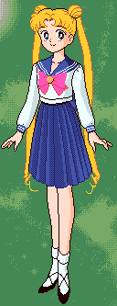
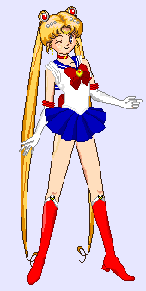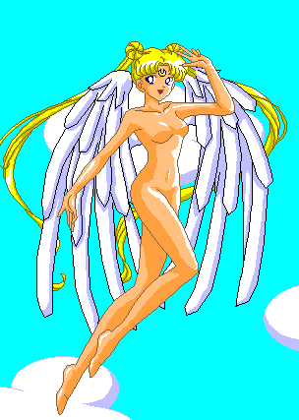
Она никогда не предавала меня. Не поддавалась чарам Сейи, хоть меня и не было рядом. Но я все равно должен покинуть ее. Мне не нравится, что именно на плечи хрупкой девушки ложится ответственность за сохранение мира. Я должен стать сильнее, много сильнее. И эту силу я найду не в Токио . Пристанище сил принца и хранителя Земли было далеко от Японии.
Мамору! - с горечью шептала девушка стоя на мосту.- Ты опять меня бросаешь. Но зачем? Я не понимаю! О,Господи ! Как найти обьяснение его поступкам?
Воспаленный взгляд упал на кольцо. Слезы капали прямо на маленькое сердечко украшавшее его. "Сердце , это мое сердце ,милая, оно всегда будет с тобой". Эти слова придали сил. Он поступает так ради меня. Душевным терзаниям не было предела, слезы, как говорят, лились рекой.
- Принцесса! Пойдем домой. Уже поздно. Нам пора.
-Этот голос... Луна!
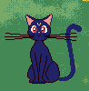
Действительно. Это была Луна. Вид у нее скажем был не очень. Для кошки, а вот для человека... Очень даже ничего. Луна обрела истинную сущность – сущность человека.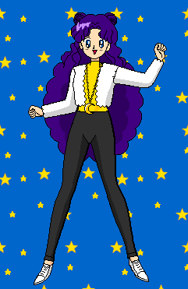
- Что произошло? Ты несколько изменилась. - удивилась девушка.
- Долгая история. Короче говоря я была у королевы.
-Что? Правда? - Усаги так удивилась, что чуть не свалилась с моста. Из-за чего заслужила негодующий взгляд брошенный девушкой напротив .
- Ты когда-нибудь повзрослеешь? Усаги Цукино, как можно быть такой не аккуратной! У меня просто нет слов.
- Луна! - губы девушки скривились , и она всем своим видом демонстрировала, что начинает плакать. Снова.
- Эх,что с тебя возьмешь! Ааай! Без рук! Ладно, ладно уже говорю! Итак, я уполномочена пригласить тебя на бал.
- Кем? На какой такой бал?
- Тебя пригласила королева.
Бал посвящен победе над Галаксией. "Три звезды" и их принцесса тоже обещали прийти.
- Но я ничего не обещала! - возмутилась девушка.
- У тебя нет выбора. Тем более , что королева Луны пропала, а заменить ее сможешь только ты.
- Ааааа.....
-Что?
- Бал был запланирован заранее...значит, королева знала о победе над хаосом.
- Почти.
-Что это значит? Ты можешь толком мне все обьяснить? Иначе я и пальцем не пошевелю.
-Это значит, что Хрустальному Токио нужна твоя помошь и выбора у тебя нет. Хронос!
-Аааааа!
- Все в полном порядке. Мы на месте. Можешь больше не кричать.
Усаги уже и сама закрыла рот. Они стояли перед великолепным дворцом, и джинсовый сарафан никак не хотел вписыватся в общий антураж. На Луне же было платье соответствующее моменту и месту.
-С вами все в порядке? - спросил человек слева.
Сердце девушки внезапно на секунду остановилось, а потом снова застучало с утроенной энергией. Ведь она совсем забыла о ...короле. Эндимион. Мамору. Моя любовь. Стоп, надо взять себя в руки.
- Добрый вечер, милорд! Благодарю Вас за беспокойство. Мы в полном порядке. - с убийственной вежливостью произнесла Усаги, и сделала королевский реверанс. В джинсовом сарафане это было очень неудобно, зато потом было очень приятно видеть потрясенное лицо Эндимиона. Не зря я ходила в школу хороших манер. На лице девушки застыла обворожительная улыбка .
У короля не было слов. Он смотрел на стоящую перед ним с гордо поднятой головой девушку. Раньше она не была столь надменной, дерзкой и ...прекрасной. Моя королева. Он опустился перед ней на одно колено и нежно произнес: - О,моя богиня! Я очень счастлив видеть Вас тут. Разрешите мне сопровождать Вас?
Царственный кивок: - Разрешаю. С превеликим удовольствием.
"С превеликим удовольствием! Хм. Я явно что-то пропустила". Луна была просто в шоке - так говорить с королем! Ой мама! Караул! С Усаги что-то не так. Раньше она никогда бы так не поступила. Она сильно изменилась за эти несколько дней.
- Вот Ваши апартаменты. Я зайду за Вами через час. Вы должны быть готовы к балу. Помните : Вы королева, а не принцесса. Для всех. Абсолютно.
-Хорошо. - это сказала Луна. Усаги уже ничего не слышала-она смотрела на прекрасное белое платье, и мечтала, мечтала.
-Я готова.
- !
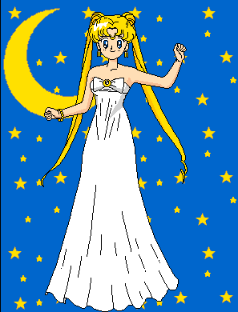
У Луны не было слов - Усаги затмила саму себя. Платье с брошью полумесяцем великолепно подчеркивало все изгибы тела, волосы были собраны в великолепные оданго и все-равно чего-то не хватало.....корона! Ее не было!

-Черт!
-Луна!
-Прости Усаги. Ты ничего не забыла?
Усаги отрицательно закивала головой. Странно...
Неожиданно в дверь постучали!
- Можно?
- Это Эндимион! Как я выгляжу? Да-да, входите!
Вошел великолепно одетый мужчина. То что предстало перед принцем можно было назвать лишь неземной красотой.(Луна тихонько вышла, и прикрыла за собой дверь.)
Резкий рывок и вот губы уже слились в чувственном и страсном поцелуе. Время остановилось. Усаги была просто ошеломлена таким напором со стороны "чужого Мамору ", что не сразу смогла правильно отреагировать. Ведь нужно было сопротивляться , а не отдаваться буре страсти. Хотя у нее было очень веское оправдание - ее никогда еще так не целовали. Воздуха катастрофически не хватало. Усаги падала в бездну, и тут на глаза девушке попалось кольцо котороее подарил ей "ее Мамору". Реальность обрушилась на принцессу как ведро ледяной воды. Бррр!
-Хватит ! Отпустите меня! - девушка вырвалась из крепких обьятий короля. Молодой человек не отреагировал. И Усаги могла еще несколько долгих секунд наблюдать как его затуманенные глаза становятся прежними.
- Моя девочка. Прости, Усаги!
- Теперь скажите, что этого больше не повторится! Ну, я жду!
- Ничего подобного я говорить не намерен. Нам пора. - он взял принцессу под руку, и повел в тронный зал.
- Где моя корона?
Удивленно повернув голову принц осмотрел Усаги с ног до головы. - Эээ, мы забыли ее в твоих аппартаментах?
Девушка устало вздохнула:
- Нет, Мамору, ее там не было.
- Значит она у Малышки Усаги.
- ?
-Она любит фантазировать на тему: кабы я была царицей.
- Чибиуса в своем репертуаре. Ой!
- Что?
- Это же... Это же..... "Три звезды"!
- Усаги, ты ведешь себя как маленькая глупая девченка, их фанатка или...
Договорить король не успел , его "супруга" вырвала руку и сломя голову побежала вперед.
- Королева, подождите! Остановитесь! Черт! Усаги, немедленно вернись!
Сейя, Тайки и Ятен повернули головы на шум и увидели интересную картину: король надрывает голосовые связки, а великолепная девушка бежит им на встречу. (даже Ятен оценил красоту принцессы по достоинству.)
- Как я рада всех вас видеть! Сейя, Таики, Ятен! Я вас всех так люблю! От избытка чуств девушка чуть не повалила всех на пол. Но Ятен удержал Таики, а Сейя - Усаги. Девушка прильнула к молодому человеку всем телом и доверчиво прошептала : Я так не хотела вас отпускать! Не бросайте меня снова. Сейя был в шоке от того , что она обнимает его на глазах у законного супруга, но трепетное тело которое прижалось к нему было телом его любимой , и он ответил: как скажешь, куколка! Мы тоже очень скучали!
-Усаги!!! – Эндимион был в ужасе. Ведь «его Усаги» знала, что Три звезды – девушки, а не …
- Сейя, ты ничуть не изменилСЯ!
- Ась!
- Что?
- Не изменилась. Я ведь девушка, ты не забыла?
- Не правда! Ты становишся девушкой только когда ты Воин!
- Усаги! - Эндимиону надоел этот каламбур и он отвел ее в сторонку сказав старлайтам что бал через два часа.
- Энди…
- Они девушки!
- Что??????? Да как ты можешь!
-Это правда.
- Честно?
- Да.
- Прости. Ой!
- Ну что опять?
- Мы уже перешли на ты……….
- Ну и что в этом плохого?
- Ничего. Наверное.
- Все в полном порядке. Так и должно быть. Мы ведь муж и жена.
- Но это не так!
- Это так! И не спорь со мной!
- Прости! А куда делась настоящая королева?
- Настоящая королева?
- Ну да!
- Она…
Эндимиона от этого вопроса спас высокий голос звучавший из тронного зала:
- Мама! Мама! Иди сюда! Я тебе хочу кое-что показать!
Глаза Усаги встревожено округлились:
- О-она знает?
Глаза Мамору зло прищурились:
- Ты хочешь сказать ей?
- Н-не-нет.
- Умница.
-Мама! Мамочка! - Чибиуса была в нетерпении. Это было слышно по ее голосу.
- Иду, дорогая! – крикнула Усаги в ответ и направилась в тронный зал под пристальным взглядом Эндимиона. «Она снова поразила меня», - думал король глядя на грациозное покачивание ее бедер.
Ну вот она в тронном зале. Интересно она определит какой из трех – трон королевы? Но услышав вместо восхищенных вздохов и ахов лишь тихий, мелодичный смех с легкой ноткой грусти король пошел посмотреть что же там в конце концов происходит. Увиденное подвергло его в шок.
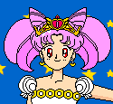
- Чибиуса!
- Папа, я все обьясню!
- Попытайтесь, юная леди!
В шок его подвергла не корона на голове и белое платье Чибиусы, а реакция Усаги на проделку Малышки. Банни очень изменилась. «Наверное я зря так поступаю»,- думал король.
- Мамору, не стоит ее ругать за это! Она ведь еще ребенок! Я тоже раньше такой была!
- Но тебе пришлось повзрослеть.
- Именно! Мне ПРИШЛОСЬ! Ты думаешь, что я этого хотела? Ошибае…
Договорить девушке не дал отчаянный и страстный поцелуй заткнувший ей рот как пробка, и шепот на ухо : Мне жаль.
На глаза навернулись слезы, продолжая обнимать короля она думала о принце: Мамору…- тоскливо шептали ее губы, а сердце рвалось к нему и захлебывалось в крови раскаяния.
Вдруг Чибиуса соскочила с трона и отдав корону Эндимиону куда-то убежала радостно насвистывая .
- Позволь мне надеть на тебя корону…королева.
Без лишних слов девушка опустилась на колени. Мамору безгранично удивился, и лишь потом понял, что этот символ королевской власти окажется на ее голове впервые.
- Ну вот и все! Кстати гости собрались в бальной комнате! Идем!
- А как мне себя с ними вести? Будет много народу?
- Совсем нет, дорогая! К тому же про каждого из них я буду тебе рассказывать по ходу дела.
- Спасибо, дорогой.- ответила девушка, и сама поразилась своей наглости. Мамору же лучился счастьем. Он щелкнул пальцами, и вот на нем уже фиолетовый фрак, плащь, белая маска а в руках королевская тросточка.
- Прошу за мной, королева.
Королева, но ведь когда я видела себя в будущем на мне не было короны и этого платья, я была одета по другому. Это одежда Селенити, а не Серенити!
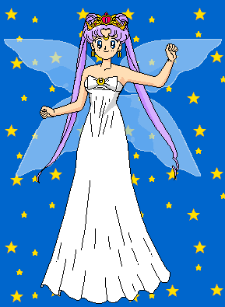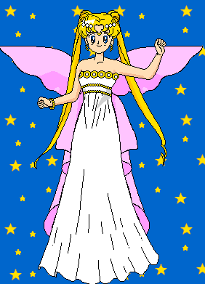
Моей матери и бабушки Чибиусы.
- Эндимио…О!!
Перед Усаги были двери высеченные из непонятного материала. Это вход в …
Давай остановимся, нам надо поговорить – хотела сказать принцесса, но лакей стоявший перед ними распахнул двери и во все горло крикнул: Прибыли их величества- король Эндимион и королева Серенити!
Вот! Он назвал меня Серенити, а не Селена или Селенити! Что-то тут не то! И я должна разобраться что именно!
- Дорогая, улыбаемся и машем!
- Может быть пойдем назад, вернемся?
-Нет,- сквозь зубы прошипел Эндимион, - Улыбаемся и машем! Нас ждут гости!
Шаг вперед, вспышка света и они уже в зале. Я сдесь никого не знаю – думала Усаги перешагивая через порог – вещь довольно прозаичная, но важная.
- Вокруг нас люди преданные тебе. Они твои и мои друзья. Наши друзья!
- Интересно в каком веке?
- Уса…
- Ладно я умолкаю!
Перед парой внезапно появилась Чибиуса и Хотару.
- Привет. Мам! Выглядишь потрясно! Супер! Тебе идет корона! – сказала она прищурив правый глаз будто оценивая ее.
- Мое почтение Вам королева! Вы затмили всех в этом зале. – произнесла Хотару радостно улыбаясь Усаги.
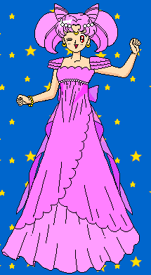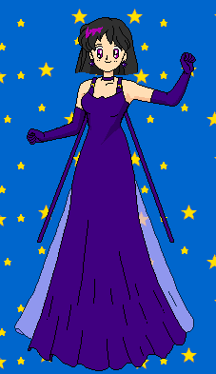

- Большое спасибо вам, девочки. – ответил вместо нее Эндимион.
- Что она сдесь делает?
- Кто?
- Хо-хотару. – выдохнула Усаги. Когда она увидела этих девочек у нее на душе полегчало. Хотару напомнила ей о друзьях.
- Она больше не Хотару. Она теперь королева Сатурна.
Она действительно выросла, подумала Уса и кивнула Эндимиону.
-А вот принцессы Меркурия и Марса!- Эндимион улыбнулся.
- Рей, Ами!
- Они стали намного сильнее и прекраснее и мудрее!
- А это же…
- Да, это Макото! Точнее королева Юпитера!
- Она всегда была такой сильной!
- Она и сейчас сильная.
-Но она изменилась. Стала более женственной.

Девушки увидев, что на них смотрят помахали рукой и радостно улыбнулись.

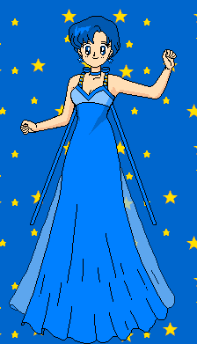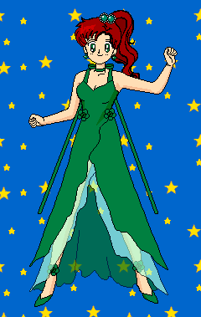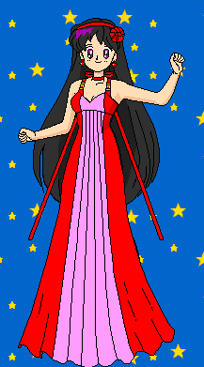

- А вон там Венера!
-Где? – Усаги усердно закрутила головой.
- Справа.
-Точно! Это Минако!- королева помахала рукой. И Минако ответила той тем же.
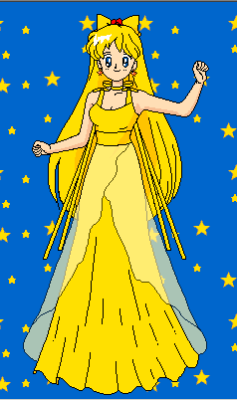
- А в том углу зала…
Усаги узнала:
- Аутэры!
Все три фигуры почтительно поклонились.
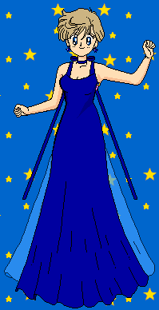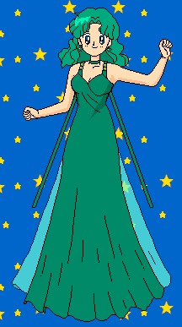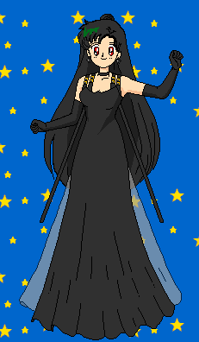
- Они..- на глазах Усаги стояли слезы,- Все они здесь! Рядом!
Она расплакалась. Ревела как дитя…у него на плече. И все что смогла выдавить из себя это вопрос: А где старлайты?
Мамору стало неловко:
-Они ушли. Их увела Какуйя. Какие-то проблемы на их планете.
-Ясно. О Господи!
-?
- Им наверное нужна наша помощь! Лунная призма!
-Нет! Усаги подожди!
- Им не нужна помощь. Я спрашивал.
-Но…
- Не спорь!
-Ладно.
-Не грусти, оданго! Эта ночь для тебя!
И Усаги не грустила, она веселилась что есть мочи. Всю ночь. Всю эту долгую бесконечную ночь.
Ее разбудил голос Луны:
- Тебе пора, Усаги! Королева вернулась!
- Подожди!
- К тому же на Землю напал могущественный враг!
-Телепортируемся!
-Сама!
-Что?
-У меня нет сил!
-Но как? Я сама не могу.
-Сосредоточься!
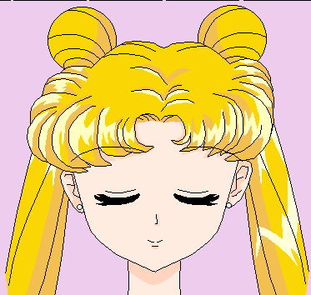
-Ну вот! Мы и на месте!
-Что?
-У тебя вышло!
-Ура!
-Превращайся!
-Луна дай мне силу!
-Что-то новенькое!
-Не то слово!
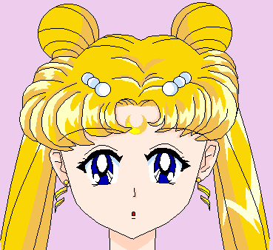
-Ты стала…
-Я стала сильнее! Теперь у меня сила принцессы Луны! Я нео-Серенити! Значит я смогу помочь друзьям! Показывай дорогу, Луна! Я .. То есть мы идем! Держитесь, девочки! ……………………………………………………………………………………………………………………Мамору!
Что ты тут делаешь? У тебя же вчера ночью был самолет! Ты не улетел! Ради меня ! Спасибо! Лицо ее озарилось любовью и недоверием.
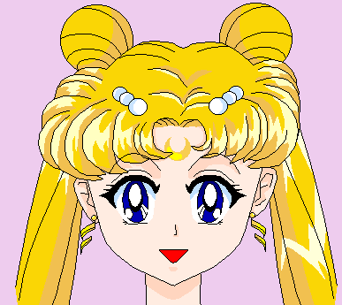
- Боже! Как я тебя люблю! Оданго! Усаги! Банни! Моя королева! – он схватил ее закружил, а потом поцеловал со всей страстью что накопилась в нем.
- Я будто год тебя не видела! А ведь прошло всего …
- Пять лет!
-Что? Мамору, ты давно не был у врача!
- А ты недавно была на балу в свою честь!
-Откуда ты знаешь? – Усаги оторопело смотрела на жениха.
- Я сам его организовал! Ну почти!
-Я не понимаю!
-Я улетал чтобы обрести полную силу короля Земли! И попросил Эндимиона присмотреть за тобой!
- Но зачем! Я бы все поняла!
- Но ты не ждала бы меня пять лет!
- Ждала бы!
-Я знаю. Но я бы переживал за тебя! С тобой вечно что-нибудь происходит! Прости меня!
- Ничего! Я все понимаю. – прошептала Усаги., - Но как же девочки, они теперь намного старше меня, а мои родители, а Шинго! Да они же могли уже выйти замуж и родить детей!
-Они были там с тобой!
- А родители?
-Они были тут … и Шинго тоже.
- Но как я обьясню…
-Чибиуса.
- Ясно. Значит они будут думать что я все это время была с ними?
-Да.
-Ясно.
Молчание.
- А там в Хрустальном…
-Они остановили время. Сечас у них тоже все стало на пять лет старше…
-Ай!!!
-Усаги!
- Ничего, это только Луна-пи!
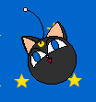
Письмо от Чибиусы!
- Что она пишет?
- Я ошиблась!
-Что?
- Это пишут король и королева!
-Что?
-Чибиусу похитили и хотят выдать замуж за темного принца! В нашем мире и времени!
-О Боже! Где остальные воины?
-Не знаю! Я только вернулась!
-Ладно! Не важно! Сила Земли!!!!
И вот уже все воины: иннеры и аутеры в квартире Мамору.
- … Вот! Теперь мы должны действовать! Этот принц из другой галактики.
- Но мы же не звезные воины, а просто супер воины! Нам не справится! – возразили все.
-У нас с Усаги новая сила! Мы вам поможем! Дадим новую силу! Земля!
-Луна!
Вспышка света, и перед ними стоят воины в звездном сейлор-фуку:

Звездная сейлор Меркурий!

Звездная сейлор Марс!

Звездная сейлор Юпитер!

Звездная сейлор Венера!

Звездная сейлор Уран!

Звездная сейлор Нептун!

Звездная сейлор Плутон!

Звездная сейлор Сатурн!

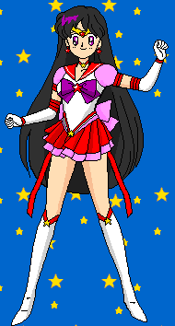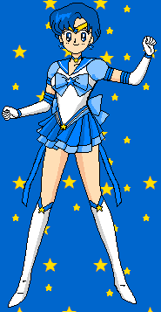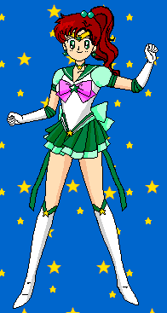
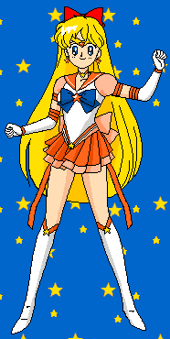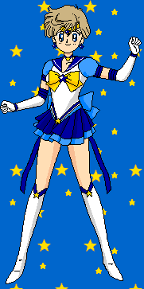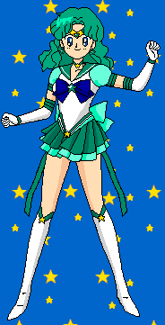
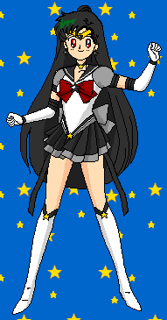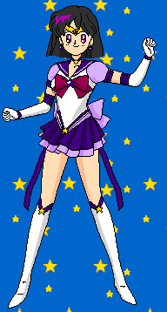

- Маленькая Леди, мы идем! – закричали все хором.

Продолжение следует…

